Благотворительный театр - студия «ГлаголЪ»  приглашает детей и взрослых  на семейный новогодний праздник  «Заповедная тайна Деда Мороза»  по одноименной сказке А. Асташина.  Артисты: Дед Мороз – С. Артюхов  Снеговик – А. Симонов  Снегурочка – М. Григорьева  Работники театра: Алёна Поповская  Алексей Наталенко  Марина Поповская  Продолжительность спектакля 1час 10 минут. | 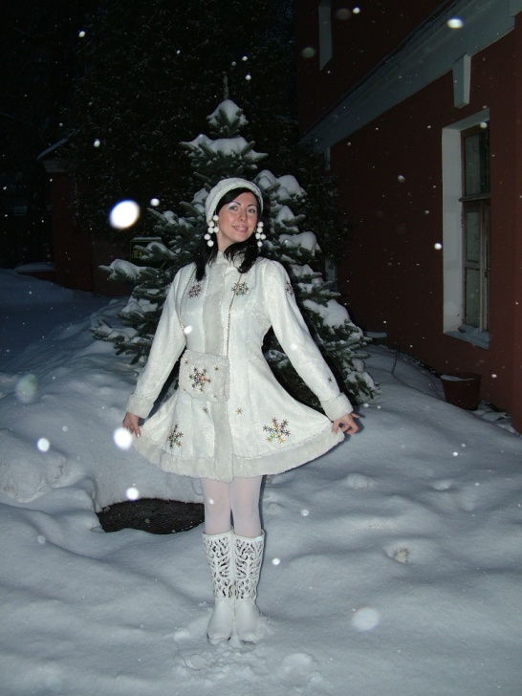
Из заповедного леса Деда Мороза Снеговик привезёт на санках, самое дорогое и таинственное, живой снег. Перед детьми и взрослыми откроется самая сокровенная тайна. Маленькие и большие гости будут помогать Деду Морозу и его верному помощнику Снеговику из волшебного снега лепить и возрождать Снегурочку. А сколько понадобится труда, веселья, умения и смекалки ребятам и взрослым, чтобы воспитать и научить юную волшебницу!
В течение часа десяти минут дети и взрослые будут петь и плясать, смеяться и плакать, разгадывать загадки и импровизировать. А также своими глазами наблюдать волшебство Деда Мороза.
Спектакль проводится для группы зрителей из 30 – 60 человек, не более. Это позволяет ввести в круговорот событий каждого ребёнка и каждого взрослого.

Любая, самая неподготовленная площадка превратится в волшебный хрустальный лес, где обитает Дед Мороз. Вместе с волшебником Дедом Морозом гости получат заряд радости, счастья и веселья на весь год. Представление будет не только увлекательным, но и познавательным.

Стоимость проведения
Новогоднего представления 30 000 рублей.

внимание  акция | Все деньги от спектакля пойдут на организацию гастролей фронтовой бригады Благотворительного театра - студии «ГлаголЪ»  с детскими спектаклями для детей и матерей  Донецкой и Луганской народных республик.  Спектакли в Донбассе показываются бесплатно! | внимание  акция

Художественный руководитель – Симонов Александр Владимирович

телефон: 8 (926) 170-95-30 e-mail: Teatr.Glagol@gmail.com www.глаголъ.рф

